МКОУ «Шилягинская СОШ»

**МУЗЕЙНЫЙ УРОК**

**на тему:**

***«Костюмы народов Дагестана»***

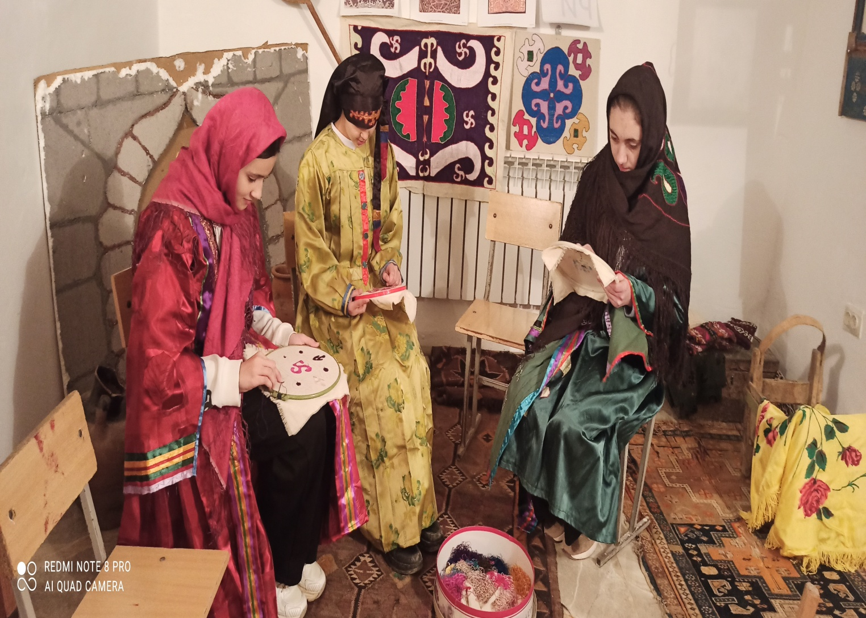

Выполнила руководитель музея

Шахбанова Разият М.

ШИЛЯГИ 2025г.

Костюмы народов Дагестана

22 января 2017г. в МКОУ «УргубаСОШ» прошло открытое мероприятие под названием**«Костюмы народов Дагестана»**. В нем приняли участие учащиеся 6 – 9 классов. Инициатором и организатором праздника стала учительница родного языка и литературы, руководитель кружка «Дарган мез» **Магомедова П. Ш.**

**Цель  мероприятия :** ознакомить учащихся с традиционной одеждой народов Дагестана; углубить знания об исторических факторах, влиявших на изменение в одежде, способствовать развитию эстетического вкуса.

Мероприятие началось со вступительного слова учителя, а затем вниманию ребят была представлена красочная презентация, рассказывающая об особенностях ношения дагестанских  костюмов.

В Дагестане проживает 72 народности. И у каждого народа свой характерный костюм, который сложился исторически.

Народности Аварцы Аварцы Агулы Азербайджанцы Андийцы Арчинцы АхвахцыБегуалыБежтинцыБотлихцыГинухцыГодоберинцыГунзибцы Даргинцы ДидойцыКайтагиКаратинцыКубачинцы Кумыки Лакцы Лезгины Ногайцы Русские Рутульцы Табасаранцы Таты ТиндийцыХваршинцы Цахуры Чамалалы Чеченцы и др.

Особенности традиционной одежды народов Дагестана Традиционная одежда народов Дагестана имеет длительную историю и характеризуется разнообразием исторически сложившихся форм. Женская одежда народов Дагестана представляет собой наиболее сложную часть материальной культуры. Ее характеризует многообразие материалов, форм покроев, цветовой гаммы, отделок, украшений. Она больше, чем мужская, сохраняла самобытность, архаические черты, отражала этнические особенности, нравы и обычаи народов. Так же некоторые особенности декора и цветовой гаммы одежды могли указывать на возраст, социальный статус и благосостояние их обладательницы. Женщины старшего возраста носили однотонную одежду темных цветов. Молодые – из более ярких тканей или с рисунком, зачастую дополнявшуюся некоторыми деталями в зависимости от региона проживания. Костюм горянки комплектовался из обязательных составляющих - нижнее платье-рубаха, штаны, верхнее платье, головной убор (чохто и покрывало или платок) и обувь (кожаная, вязаная и войлочная). Одежда шилась из привозных и домотканых тканей, дополнявшихся декором (аппликации, вышивка, декоративные обстрочки и т.д.) в рамках каждой этнической группы.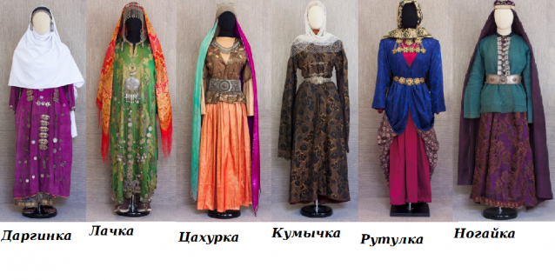

Аварцы Мужская традиционная одежда аварцев большим разнообразием не отличалась. Она состояла в основном из длинной туникообразной рубахи, штанов с узкими штанинами на вздержке, овчинной папахи, чувяк из сыромятной кожи (в Тляратинском и Цумадинском районах была распространена вязаная обувь). Верхней одеждой был бешмет (гужгат), похожий по покрою на известную на Кавказе черкеску. Обязательный элемент мужской одежды - кинжал. Черкеска, каракулевая папаха, сафьяновые сапоги распространились во второй половине XIX столетия и стали элементами парадной одежды и признаком состоятельности хозяина. С такой одеждой носили оружие и головки газырей в серебряной оправе, часто с позолотой, украшенные слоновой костью, гравировкой, чернью, пояс с набором серебряных пуговок, пластинок, подвесок. Зимой повсеместно надевали шубы, войлочные сапоги на толстой войлочной же подошве, шерстяные носки. Последние вязали в Аварии повсеместно. Во время дождя на плечи накидывали бурку, ее носили с собой чабаны и путники.черкескубурку список

Аварцы Шамильский район список Женская одежда аварцев отличалась большим разнообразием, почти каждое общество имело свои особенности. Одежда была по существу этническим признаком, различительным элементом. По способу ношения платья и платка, по форме и расцветке, по виду шубы, обуви и украшения, особенно по головному убору, аварцы определяли, из какого общества или селения та или иная женщина. Женский костюм менялся с переходом из одной возрастной группы в другую. Девушка надевала платье из цветной ткани (желтой, зеленой), пояс (кушак) красный, около 3 м длиной. Женщины старшего возраста предпочитали носить одежду однотонную и темных цветов. В прошлом имелась рубаха без грудного выреза и штаны, связанные из темных шерстяных ниток без швов. Иногда рубаха и штаны вязались вместе и получалось нечто похожее на комбинезон. Подобную одежду шили и из подстриженной овчины шерстью вовнутрь.

Агулы Традиционная одежда у мужчин она состояла из нательной рубахи бергьамтуникообразного покроя и штанов шалвар, поверх которых надевались бешмет валжаг и черкеска чохъай. Черкески и нарядные бешметы носили с дорогими покупными кожаными поясами с серебряным набором. Теплой одеждой были нагольные меховые шубы двух видов: кул - с обычными рукавами, слегка приталенная, с небольшим шалевым воротником, хIякул - шуба-накидка большого размера трапециевидной формы с длинными ложными рукавами и большим шалевым воротником- Принадлежностью одежды путника, чабана явилась бурка лит местной выделки или привозная. Головным убором служила папаха бармак двух видов: с высокой тульей и круглым верхом и с более высоким центром и покатыми краями - "чабанская папаха" народов Южного Дагестана.

Агулка Традиционной одеждой агульских женщин являлись платье-рубаха туникообразного покроя, штаны с неширокими штанинами, распашной валжаг с узким, облегающим фигуру лифом и широкой юбкой. С наряднымвалжагом надевали серебряный пояс камар. Теплой плечевой одеждой была овчинная шуба кулв форме трапеции с узким шалевым воротником или без него, но с отделкой горловины кусочками сафьяна. Носили еще всевозможные безрукавки из овчины, а также матерчатые, подбитые ватой или шерстью. Обувь была вязаной, с отогнутым назад носком, а также кожаной типа чарыков - чурукъяр, яхулкалушар. И женщины, и мужчины с кожаной обувью носили вязаные чулки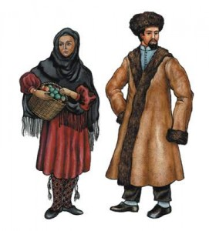

Дарги́нцы (самоназвание: дарг. дарган, дарганти, даргва; аварск. даргиял, один из крупнейших народовДагестана (Росси я).в их состав входят субэтносы, кайтагцев и кубачинцев. Говорят на даргинских языках. Относятся к кавкасионскому типу западный вариант балкано- кавказской расы европеоидной расы. Даргинка, усишинский р.

Кубачинцы В одежде кубачинцев национальные особенности более всего сохранялись в женском костюме, состоящем из платья туникообразного покроя, парчовой шубы с короткими рукавами (ныне вышла из употребления), трех типов головного убора: чухты - квадратной повязки с нашитыми разноцветными лоскутами, каза - белой, обычно вышитой полотенцеобразной накидки- повязки, кате - шерстяного платка- накидки, а также белых войлочных сапог (ныне вышли из употребления) и вязаных узорчатых шерстяных носков. Во время свадеб кубачинки носят платья из восточной парчи, вышитые золотыми и серебряными нитями казы, различные украшения - серебряные цепочки на чухте, крупные золотые перстни с бирюзой и жемчугом, массивные серебряные браслеты с зернью и инкрустациями драгоценными камнями, нагрудные подвески, отделанные зернью, жемчугом и самоцветами.

Лакцы Селение Балхар. Женский костюм состоит из широкой головной накидки, которая закрывает чохто, своего рода мешок с открытым основанием, куда убраны волосы, и широкого платья, доходящего до щиколоток.Особую прелесть и своеобразие придают костюму серебряные украшения, которые украшают и платье и головной убор. Мужской традиционный костюм состоит из черкески, папахи, шаровар, рубашки и кожаных сапог – ичигов Лезгины Лезгинская группа народностей предпочитала ткани в основном ярких цветов - красного, желтого, зеленого, голубого, а так же белого цветов. Черное обычно носили в период траура, а так же глубокие старухи; кроме того, будничная одежда так же нередко была темного цвета. В целом костюм народностей лезгинской группы отличался пышностью, наличием многочисленных драпировок и складок, многоцветностью и в какой-то мере отражал влияние азербайджанского костюмаПовседневный женский костюм состоял из длинного ситцевого платья - рубахи переем, бегьрем либо туникообразного покроя, либо отрезного по линии талии, с широкой юбкой, длинных ситцевых штанов вахчаг, верхнего распашного платья, мешкообразного головного убора шуткъу и большого квадратного платка из шерсти, шелка. Основным видом обуви лезгинок были богато орнаментированные шерстяные вязаные носки и чулки кемечар, которые женщины в домашних условиях носили без верхней обуви, подшив для практичности сафьяном

Затем  ученицы 7 класса продемонстрировали сами  наряды  и рассказали о них. Присутствующим были показаны аварский, кумыкский, даргинский, лезгинский костюмы.

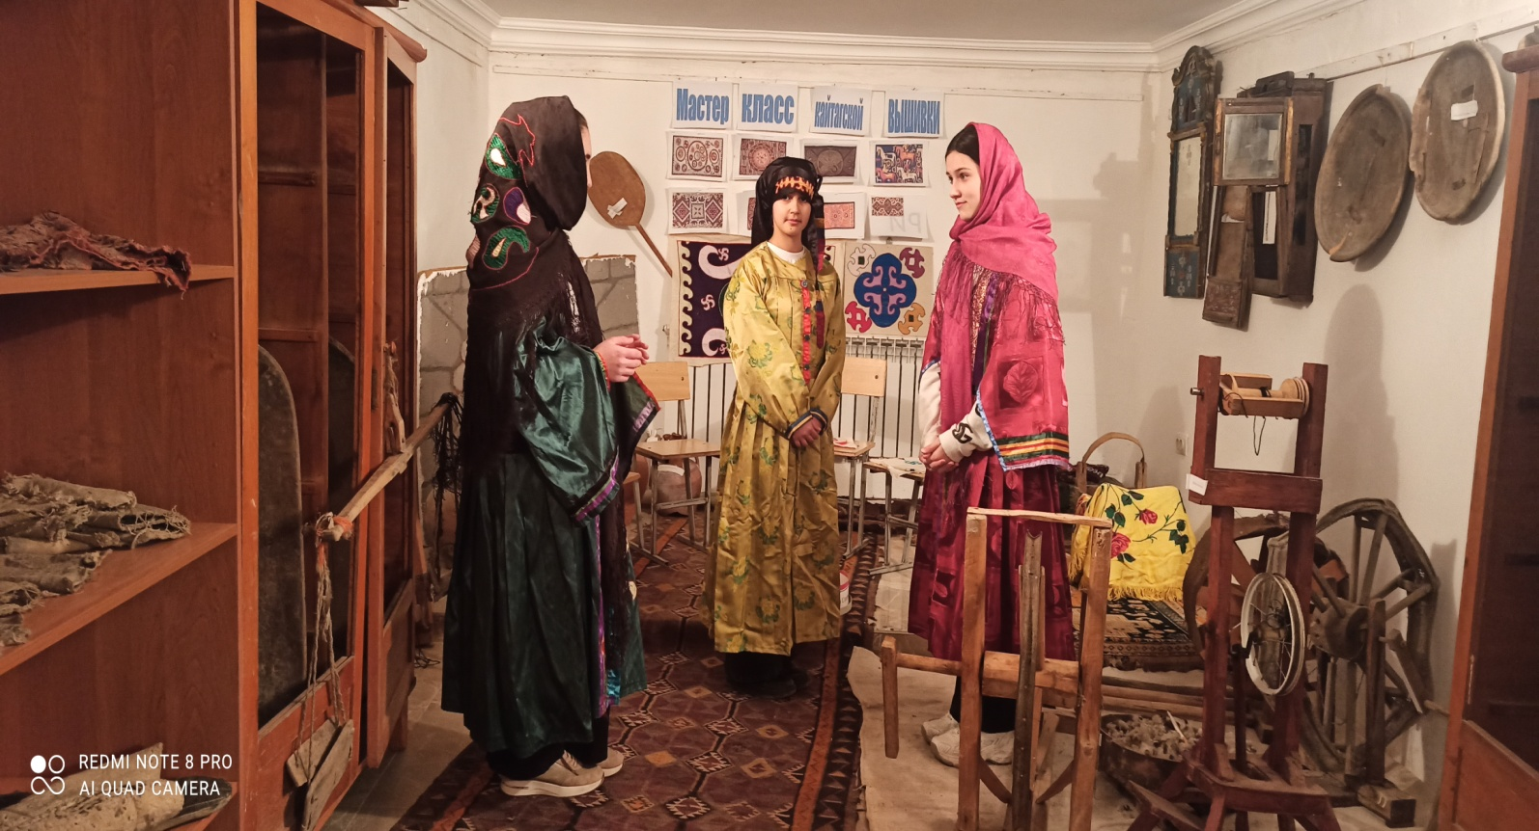

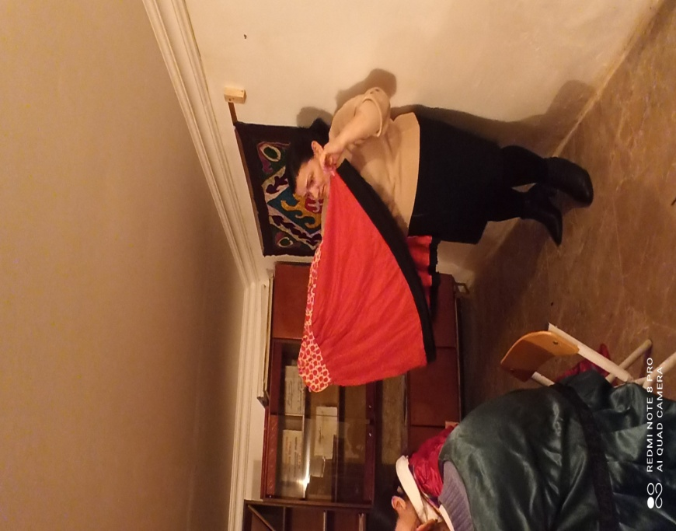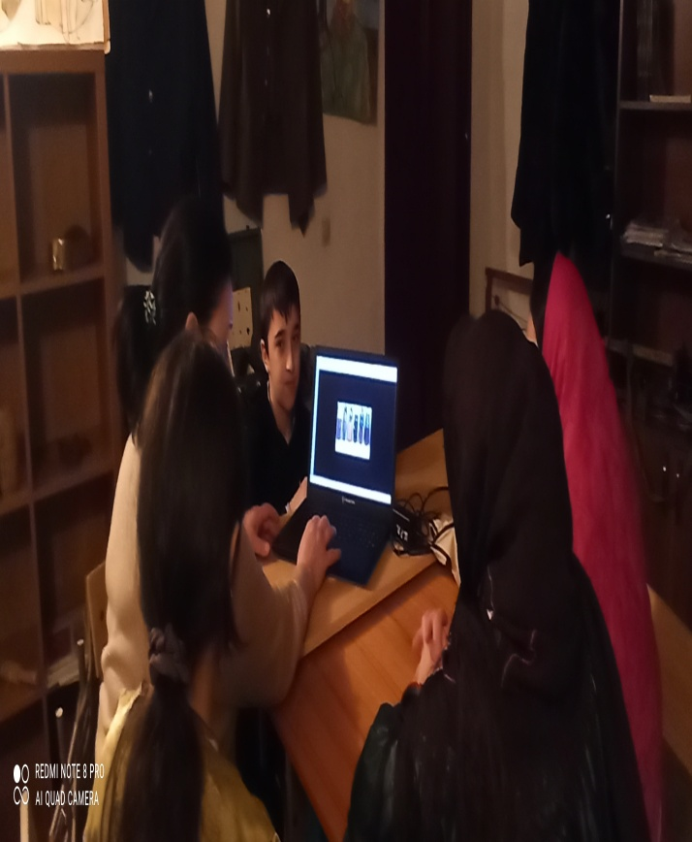

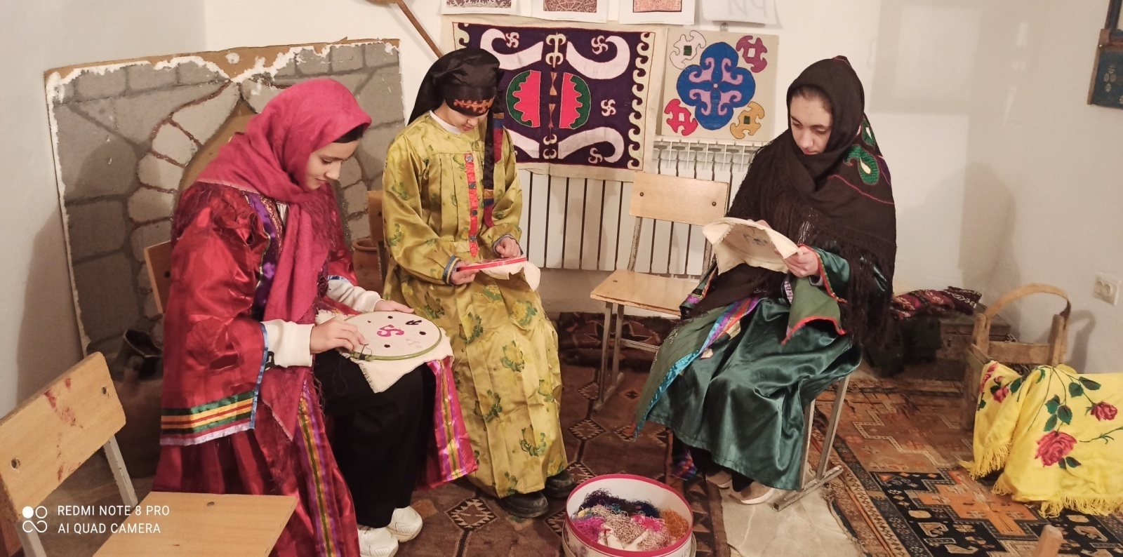

Показ сопровождался интересным рассказом учителя.

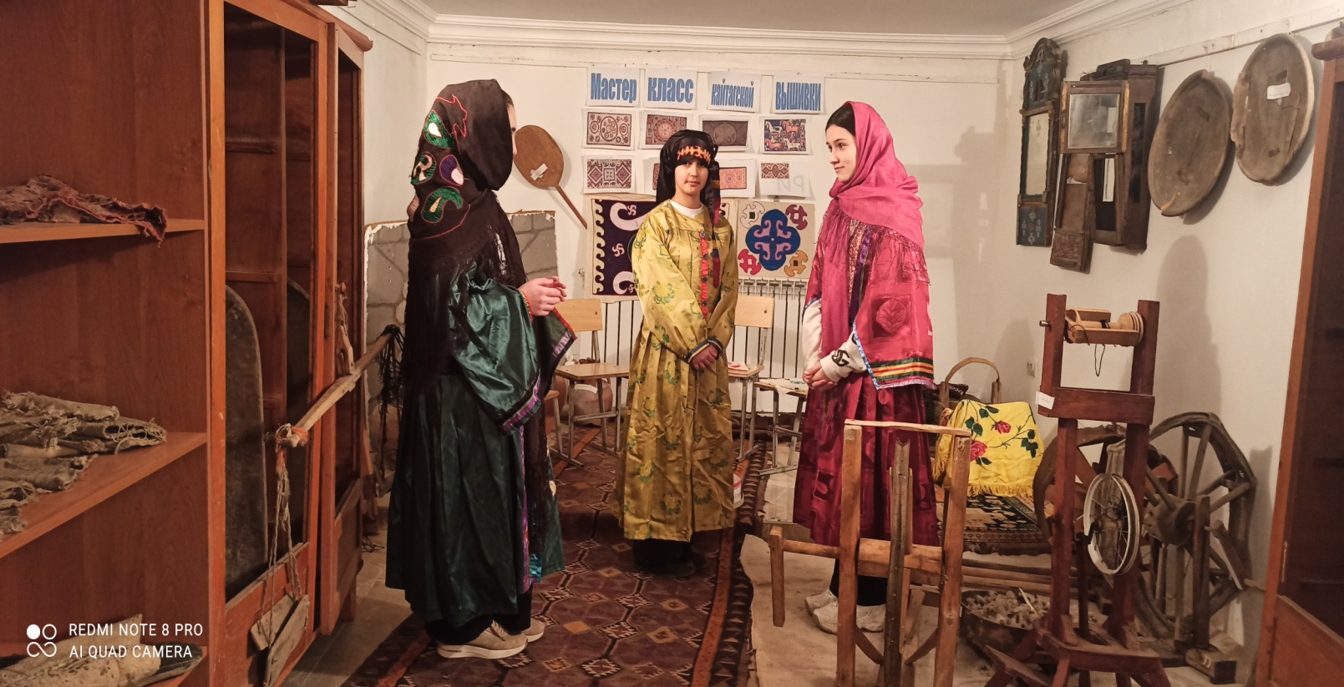

Учащиеся разыграли перед гостями увлекательную  сценку, рассказывающую о современной жизни дагестанской молодежи.

Закончилось мероприятие зажигательной лезгинкой.

